高校系务管理系统的设计与开发研究
摘 要：人类在工作生活中不断追求快节奏，互联网与工作结合从而实现高效率的工作节奏在各行各业应运而生。高校管理工作的复杂程度不亚于一个公司，高校系务管理也需紧跟时代的变化而创新发展，以互联网为媒介，完善管理系统。高校一个院系部门，不仅要管理本系的学生和教师，还要面对学校的各个部门，信息量十分庞大，因此开发一个系务管理平台十分必要的。通过对高校系务工作进行研究剖析，严谨科学的系统分析，设计出了系统的总体框架。并采用Java语言，结合B/S架构、JSP动态页面以及使用MySQL完成了系统的实现。系部工作人员功能包括：账号管理、教师管理、班级管理、教研室管理、文件分类、文件信息、会议信息、设备管理、值班管理等，教师功能包括：会议提醒、值班提醒、文件查阅、个人中心等功能。该系统实现了系务信息的规范处理、科学统计和快速查询、还可以实现资源共享和信息交流等功能。
关键词：高校 系务管理 MySQL Java
目 录
前 言 1
第1章 绪论 2
1.1 系统开发目的 2
1.2 系统要求 2
1.2.1 研究内容 2
1.2.2 系统要求 2
1.3 开发平台及技术 3
1.3.1 eclipse 3
1.3.2 MySQL数据库 3
1.3.3 Tomcat 3
1.3.4 MVC框架 3
1.4 论文组织结构 3
第2章 系统分析 5
2.1 系统可行性分析 5
2.1.1 经济可行性 5
2.1.2 技术可行性 5
2.1.3 操作可行性 5
2.2 系统需求分析 5
2.3 系统流程分析 6
2.3.1 业务流程图 6
2.3.2 系部工作人员用例图 6
2.3.3 教师用例图 7
第3章 系统设计 8
3.1 系统总体模块设计 8
3.2 系统各模块功能概述 8
3.2.1 账号管理功能模块设计 8
3.2.2 教师管理功能模块设计 8
3.2.3 班级管理功能模块设计 9
3.2.4 教研室管理功能模块设计 9
3.2.5 文件分类管理功能模块设计 9
3.2.6 文件信息管理功能模块设计 9
3.2.7 会议管理功能模块设计 9
3.2.8 值班管理功能模块设计 9
3.2.9 设备管理功能模块设计 9
3.3 数据库设计 9
3.3.1 E-R图 9
3.3.2 数据库表结构 12
第4章 系统实现 17
4.1 系统开发运行环境 17
4.2 详细设计与实现 17
4.2.1 登录界面实现 17
4.2.2 账号管理相关功能实现 17
4.2.3 教师管理相关功能实现 19
4.2.4 文件分类管理相关功能实现 19
4.2.5 文件信息管理相关功能实现 20
4.2.6 会议管理相关功能实现 22
4.2.7 值班管理相关功能实现 22
第5章 系统测试 24
5.1 测试意义 24
5.2 测试方案 24
5.3 测试用例 24
5.3.1 登录测试 24
5.3.2文件信息查询测试 25
5.4 测试结果 26
结 论 27
参考文献 29

前 言
高校系务信息的需要先进信息管理系统和软件平台的支持,互联网时代是一方面原因，另信息管理系统的规范化与科学化可以为系务管理工作减重。高校教育工作任务繁重，而各院系是高校管理的基本单位，通过各院系开展系务管理更需要尽快建立优质的管理程序机制，传统的系务管理模式有待革新，现在各高校都拥有多个院系教学点，且校园内地理位置分散，从而教学资源查询周期长效率低，缺乏科学有效的使用规范，常常造成资源使用紧张、使用冲突等问题。虽然各院系都设置有教务管理子系统，但其录入的数据主要为学生学籍以及教务信息，对系务信息管理没有大的作用，很大程度的限制了系务管理信息服务的快捷共享，可以看出，高校系务管理迫切呼唤信息管理系统。
高校一个院系部门，不仅要管理本系的学生和教师，还要面对学校的各个部门，高校系务管理系统利用信息技术保证各部门信息的规范处理和使用，同时免去一些重复、繁杂的人工操作，使得各部门信息流动更加迅捷、合理，通过数据记录和科学统计有助于各院系办公效率的快速提升，最高效地实现资源共享和资源使用，便捷的查询功能有力保障了科学管理的实施。重多文件的查询甚至是各类重要纸质文件的查阅地点遍布各个教区，使用数据录入系统降低了教师的劳动量和时间，各个会议、值班的查询提醒也需要系务管理系统的嵌入帮助教师大大提升工作效率。

第1章 绪论
本章内容主要介绍了高校系务管理系统的开发目的和意义、简要说明系统具体开发使用时的具体要求，简述本系统开发平台eclipse和相关技术，规划本论文的编写框架。

1.1 系统开发目的
传统的高校系务管理是系务管理工作者和教师工作的难点。传统的方式不但时效性低，而且需要查找和变更的时候因为数量和时间问题效率非常低，例如一份纸质文件的保存，需要工作人员熟记其具体地理位置，并且要确保每次使用完毕后存放到正确位置才能保证二次使用时的查找。通过网络技术的支持，本系统中通过对文件进行编号、打标签，通过计算机存储文件的索引位置、编号和各项信息，工作人员只需要通过网络沟通即可实现文件的查找，极大的提升工作效率和工作体验，基于此，完成该系统的任务变得尤为重要。

1.2 系统要求

1.2.1 研究内容
基于WEB开发高校系务管理系统，其功能包括人员管理（学生和教师管理）、文件管理、会议管理、设备管理、值班管理以及年度统计报表的生成等功能。

1.2.2 系统要求
1．简单
系统主要根据高校教师的系务工作范畴，将工作内容数据化。使用对象为高校一个系部内的系部工作人员、教师，系统要设计简单，操作方便快捷，助力系部工作人员和教师的工作效率。
设计系统的目的是通过高效、快捷的手段，实现系务信息管理的规范化，达到系务资源的合理分配与使用，满足系务管理工作人员和教师的日常工作使用，因此是面向系部教师和系务系部工作人员设计的。
- 文件的分类和查阅

高校各系部传达给教师的文件信息数量重多，尤其是机要文件无电子版，归纳时则需要给文件分类贴标签编号，建立电子目录管理、保存文件名称、存放位置等索引信息，教师则通过文件电子信息方便快速的找到所需文件。
- 会议和值班提醒
教师除了教学和科研工作，还有每周的教研室值班以及会议安排，会议和值班提醒很大程度的帮助教师对工作时间的合理安排与规划。

1.3 开发平台及技术

1.3.1 eclipse
eclipse是Java集成开发环境，发布时间较早，功能丰富，有较好的插件支持，受到广泛开发者的青睐，目前仍有大部分开发者使用eclipse进行软件开发。本系统使用eclipse进行开发能够提升效率。

1.3.2 MySQL数据库
MySQL是一种关系型数据库，具有效率高，占用磁盘空间小等优点，同时对数据安全有一定保障。本系统采用MySQL作为数据源。

1.3.3 Tomcat
Tomcat是一个Web 应用服务器，作为一个servlet容器，具有易安装使用、开源免费、资源占用小等优点。Tomcat默认工作模式如图1.1所示。
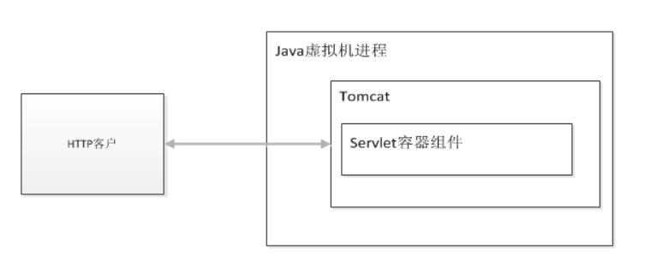
图1.1 Tomcat默认工作模式图

1.3.4 MVC框架
MVC是一种设计架构，分为View视图层、Controller控制层、Model模型层，对软件进行解耦合，保证系统稳定性，提升开发效率。MVC体系结构如图1.2所示。
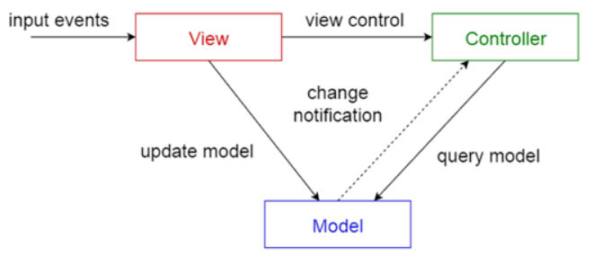
图1.2 MVC体系结构图

1.4 论文组织结构
本文的章节安排如下：
- 绪论。本章节概述了系统开发目的、要求、平台和技术以及论文的整体组织结构四部分。
- 系统分析。本章节根据系统的研究内容，从开发要求、可行性、需求和流程展开详细。
- 系统设计。本章节概述了系务管理系统的功能模块、完成E-R图的绘制和所需数据库表的设计。
- 系统实现。本章节通过界面图展示了功能界面和实现。
- 系统测试。本章节概述了对系统的测试，主要对测试意义、环境、方法、测试用例以及测试结果。

第2章 系统分析
本章节主要从系统可行性分析（经济、技术、操作）、需求分析和流程分析三大部分进行了系统开发要求的分析。

2.1 系统可行性分析

2.1.1 经济可行性
高校系务管理系统使用的数据库MySQL可以从网络上下载和使用，而不需要支付任何费用。系统使用的开发平台eclipse也是开源免费的，因此本系统在经济方面具有较高的可行性。

2.1.2 技术可行性
高校系务管理系统使用Java语言开发，以MySQL作为数据源。完整的功能在此基础上可以得到实现，且完成难度较低，所以系统的开发具有可行性。

2.1.3 操作可行性
高校系务管理系统的使用对象是高校内的系务管理工作人员和教师，具有较高的文化水平，且系统本身是为方便系务工作诞生，符合工作逻辑和常规动作，操作简单，因此本系统可以进行开发。
综上所述，开发高校系务管理系统程序是可行的。

2.2 系统需求分析
系统是为系部工作人员教师工作管理所设计，主要从班级管理、文件管理、会议管理、教研室管理、值班管理、人员管理、设备管理等八个方面进行分析研究。本系统需求分析如下：
1．系部工作人员需求分析
  - 系部工作人员对学生信息进行管理。
  - 系部工作人员对教师信息进行管理。
  - 系部工作人员对班级信息进行管理。
  - 系部工作人员对教研室信息进行管理。
  - 系部工作人员对文件分类进行管理。
以上内容仅为本文档的试下载部分，为可阅读页数的一半内容。如要下载或阅读全文，请访问：https://d.book118.com/006141005134010051

